安徽医科大学成人高等教育2020级新生
线上注册报到操作指南

一、登录
（一）登录网址
http://ahmu.jxjy.chaoxing.com/login
（二）登录方式
1.手机号登录（操作流程）
（1）选择“首次登录”
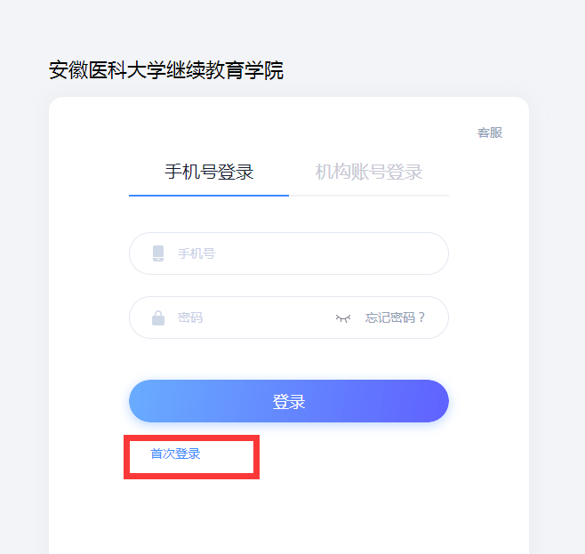
（2）“输入手机号”、“获取验证码”
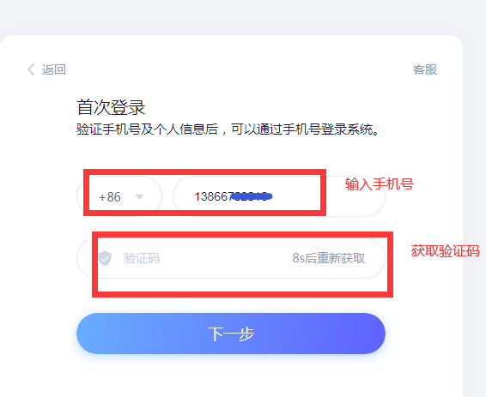
（3）“输入学号”、“输入姓名”
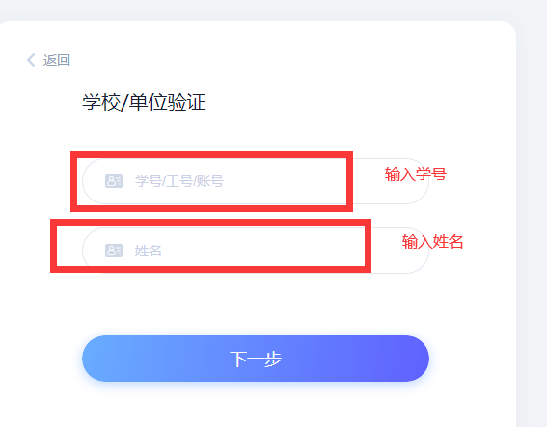
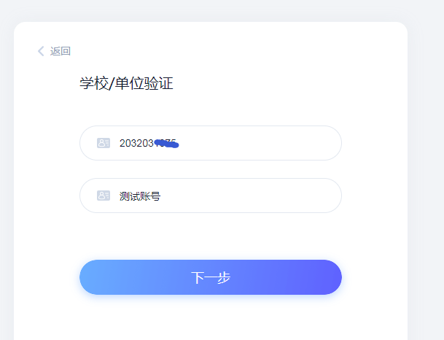
（4）“修改密码”（务必牢记）

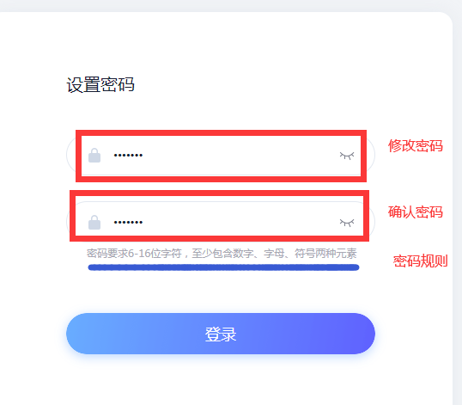
(5)核对、修改个人信息并提交
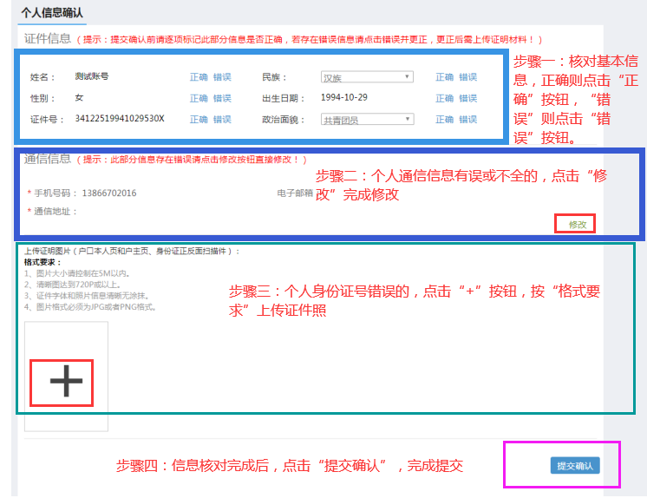
注意：带“*”号项为必填项，未填写完整的不予提交。证件号选择“错误”的，必须提交身份证件正反面照片。
2.选择“机构账号登录”
（1）输入账号和密码
账号为学号，初始密码为身份证号后6位
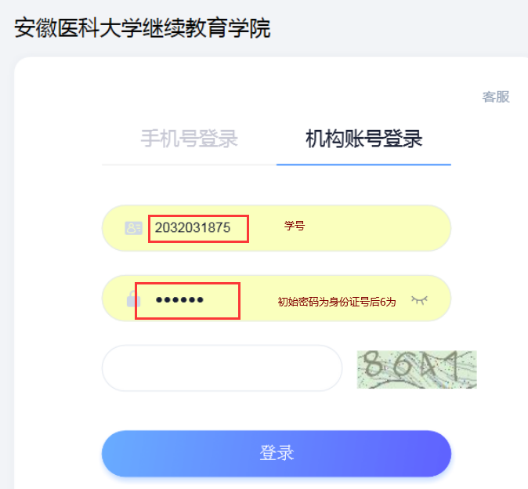
（2）完成首次登录“手机号验证”
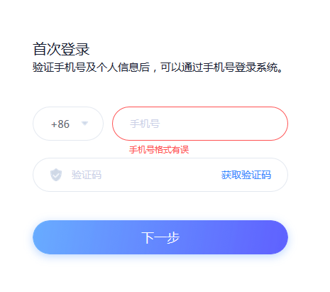
（3）设置密码
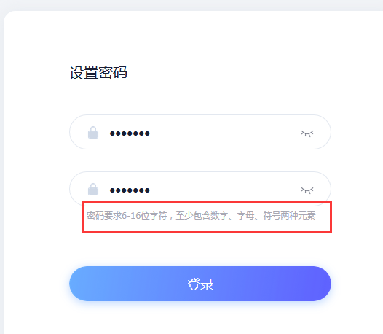
（4）核对、修改个人信息并提交。

二、注册报到材料提交
（一）界面截图

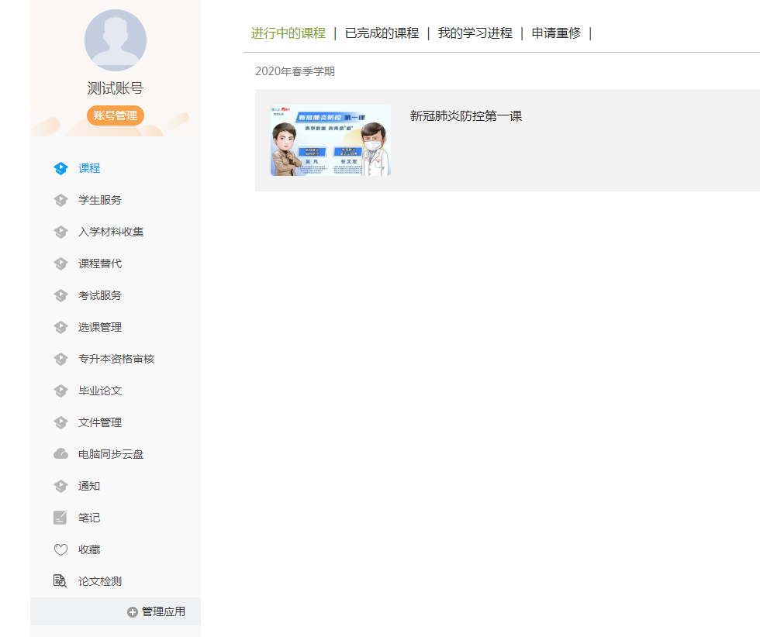
（二）注册报到材料提交
1.选择“入学材料收集”

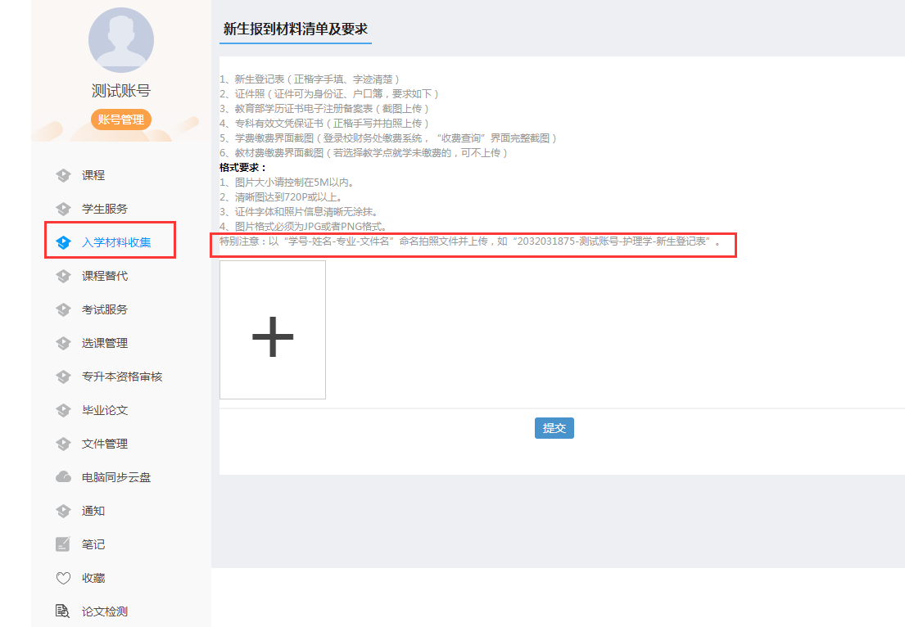
2.材料提交要求（拍照命名后依次上传，原件留存。原件待线下上课时交班主任）：
（1）新生登记表
完整填写新生登记表，并按要求命名上传（命名示例：2032031875-李三-护理学-新生登记表）。
填写样表：
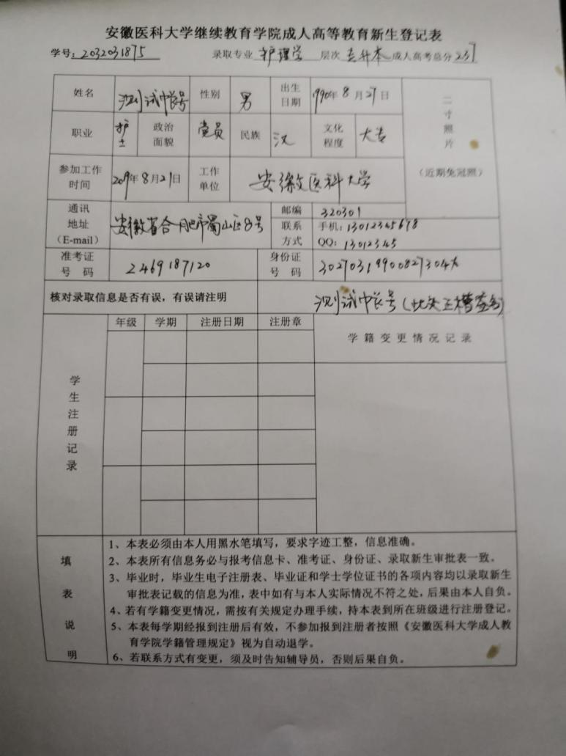
（2）证件照（命名示例：2032031875-测试账号-护理学-身份证）示例如下：
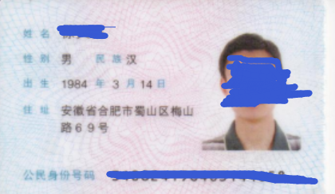
（3）教育部学历证书电子注册备案表（命名示例：2032031875-李三-护理学-教育部学历证书电子注册备案表），示例如下：
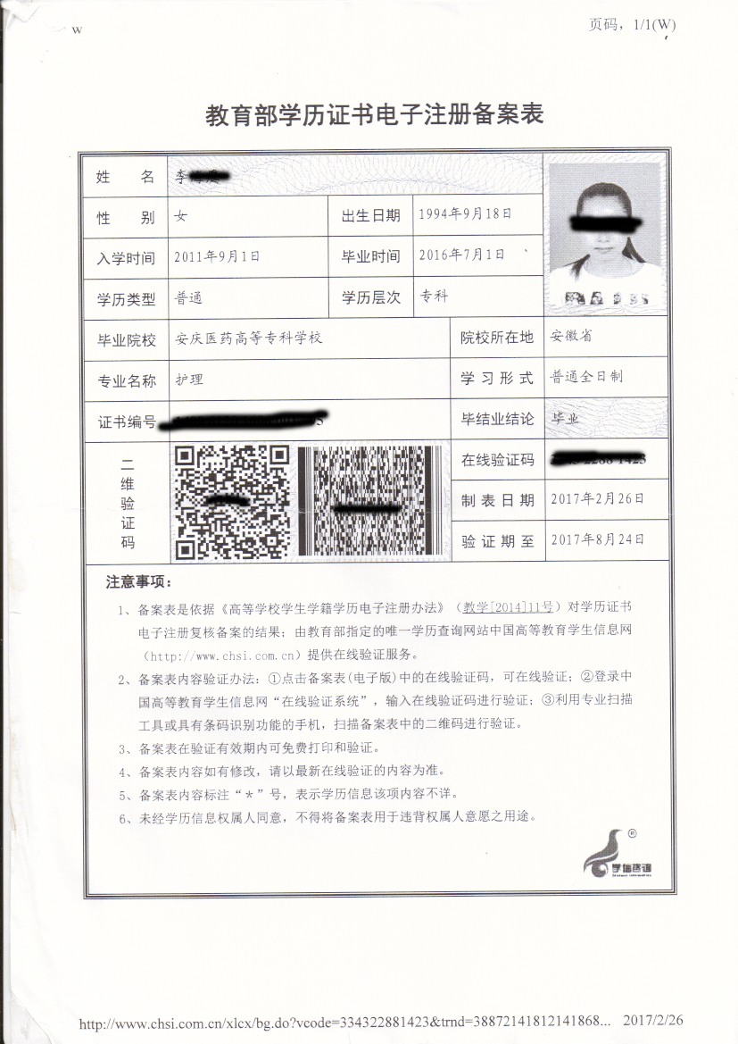
特别提醒：若在中国高等教育学生信息网无法查询到本人的学历证书电子注册备案表，则上传本人的毕业证书照片。
（4）专科有效文凭保证书（命名示例：2032031875-李三-护理学-专科有效文凭保证书），示例如下：
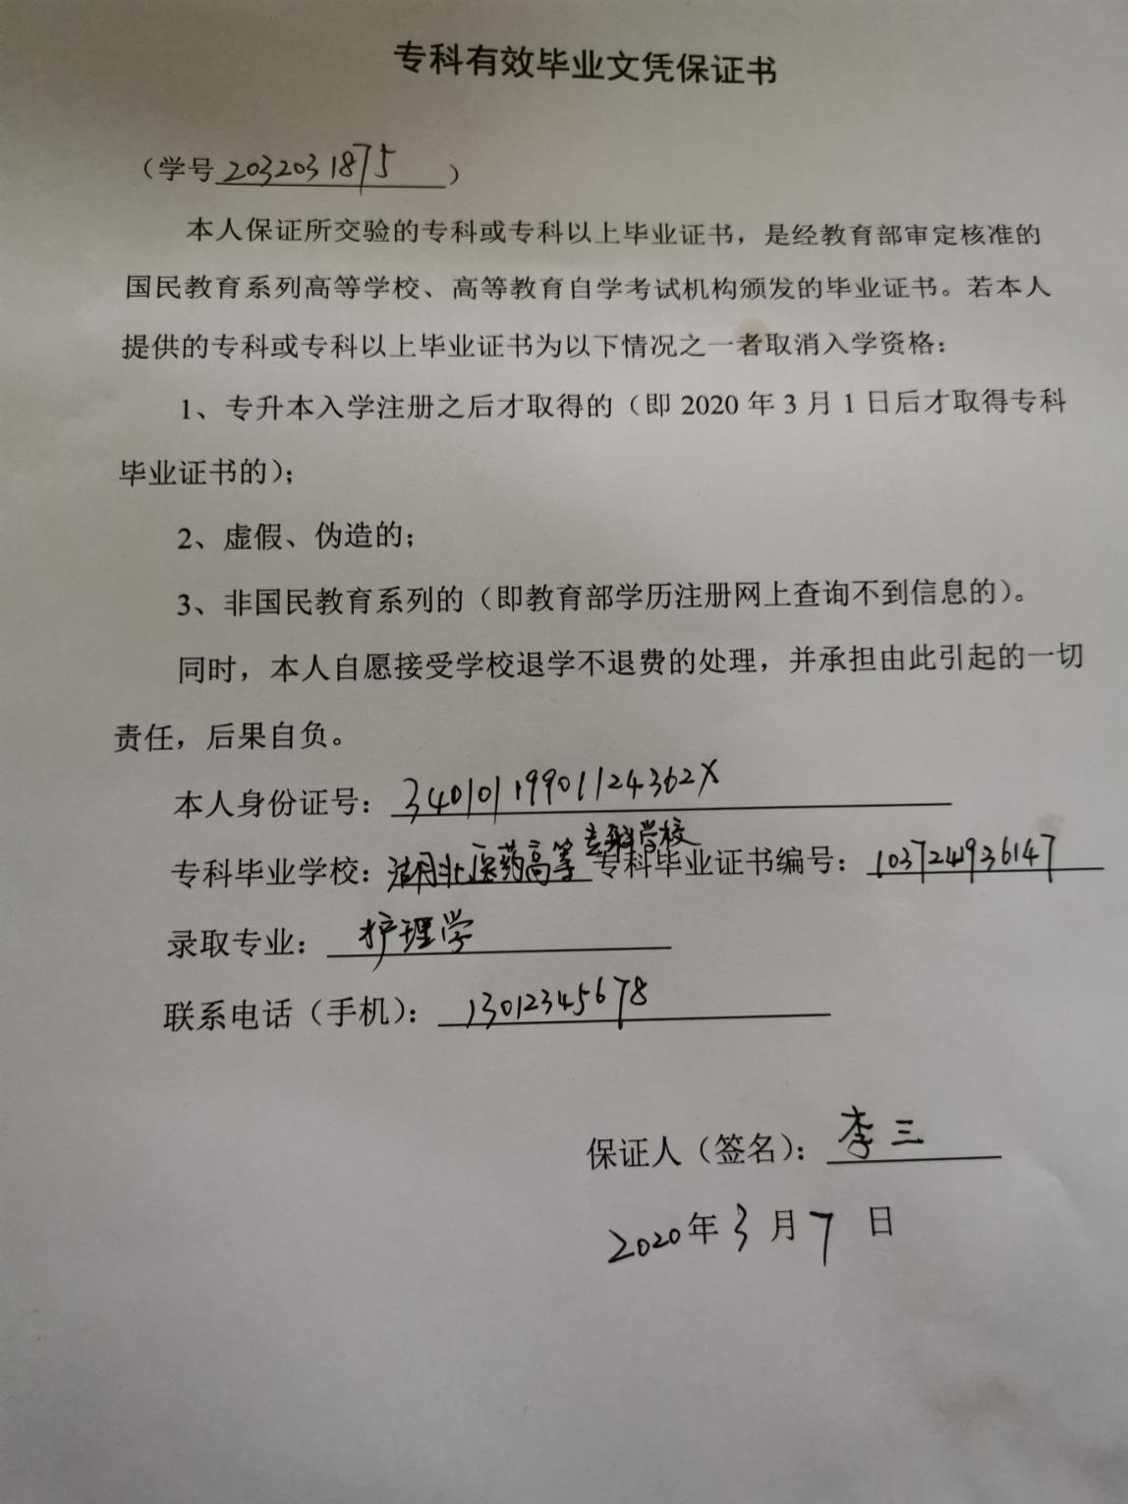
（5）学费缴费界面截图（命名示例：2032031875-李三-护理学-学费缴费界面截图），示例如下：
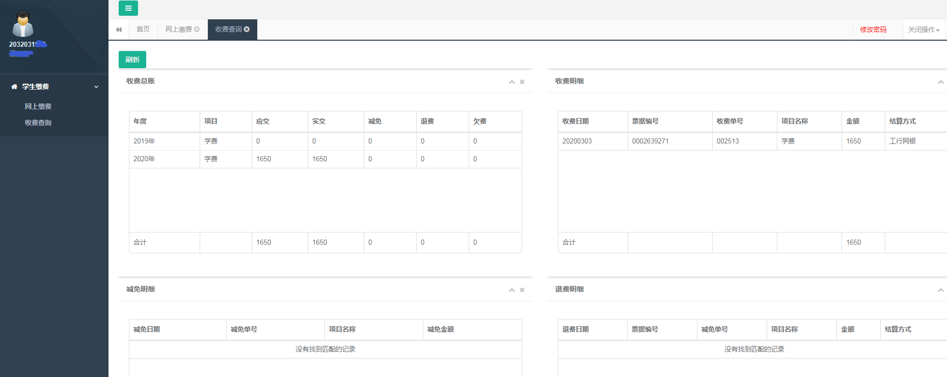
（6）教材费缴费界面截图（命名示例：2032031875-李三-护理学-教材费缴费界面截图），示例如下：
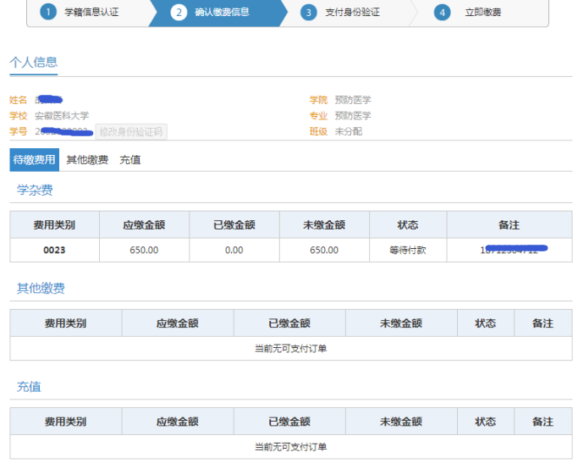
三、上传注册报到材料
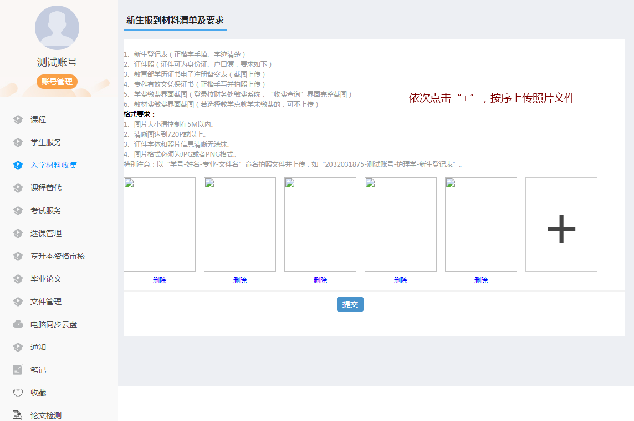
四、关注班级通知
（一）通知阅读
选择左边栏“通知”项，查阅班级通知。
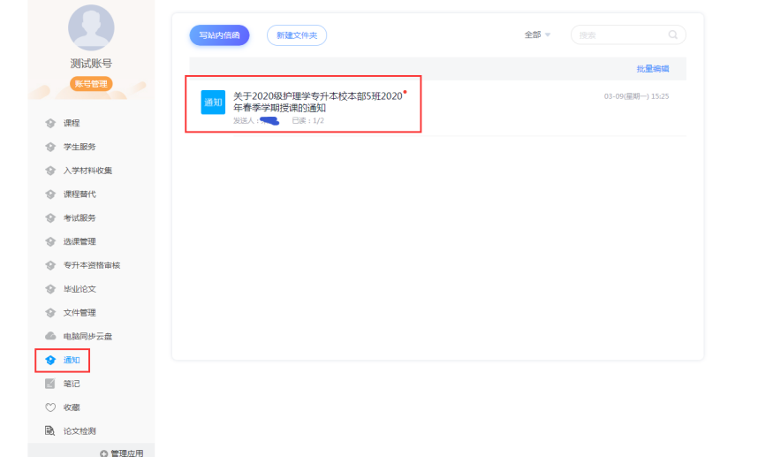
（二）通知回复
点击“回复”可就有关就学事宜与班主任互动。
